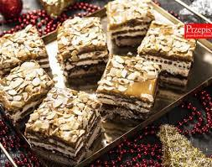
PRZEPISY ŚWIĄTECZNE
SP 17

Serdecznie zapraszamy uczniów naszej szkoły do podzielenia się ciekawymi i oryginalnymi przepisami na świąteczne wypieki
i potrawy, które są przygotowywane w waszych domach z okazji Świąt Bożego Narodzenia.
Prosimy o przesyłanie przepisów i dołączenie zdjęcia produktu.
Termin nadsyłania przepisów - 15.01. 2022r.
W oparciu o przesłane przepisy powstanie Księga Świątecznych Przepisów SP 17.
Przepisy prosimy przesyłać na Teams na czat prywatny do:
p. Małgorzaty Mazurkiewicz
p. Barbary Gutkowskiej
p. Anny Kielar
p. Magdalena Urbanik
p. Renaty Filipczak Basara

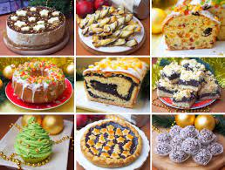 Zespół Promocji Zdrowia

